

|  |
| --- |
| SIMON Pierre |
| Modèle linéaire et Perceptron Multicouche |
| Groupe 5 |

Modèle linéaire et PMC

Perceptron

Régression (Pseudo Inverse)

Etablir une relation entre les variables afin de pouvoir prédire de nouvelles données.

Possible lorsque les variables d’entrées ne sont pas trop éloigné.

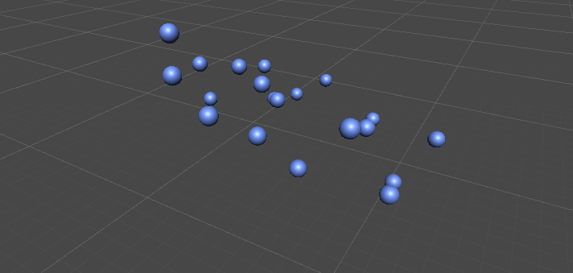

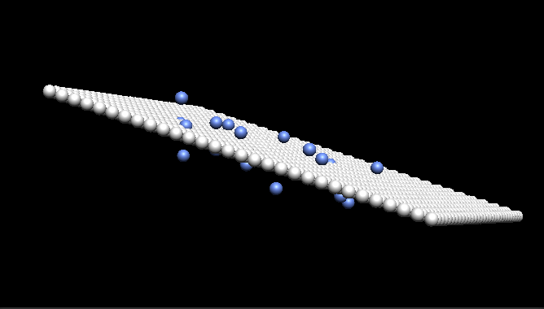

Mais lorsqu’il y a, même juste quelques valeurs isolées le plan perd tous sens de prédiction :

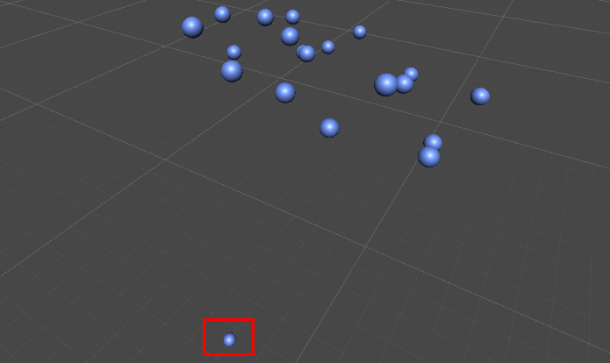

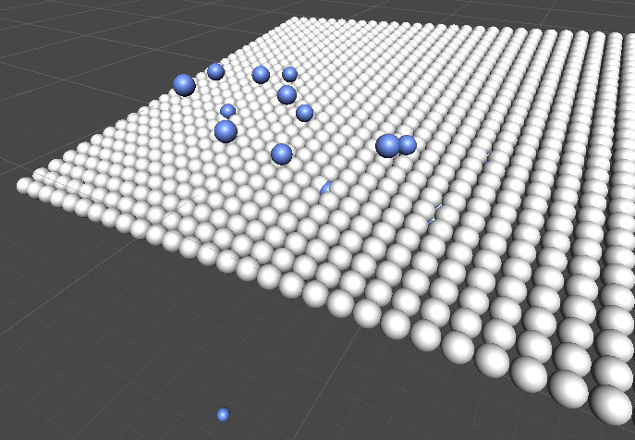

Classification (règle de Rosenblatt et signe de la somme des entrées)

Algorithme d’apprentissage supervisé de classificateurs binaires.

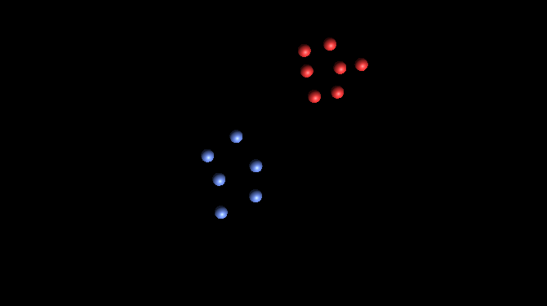

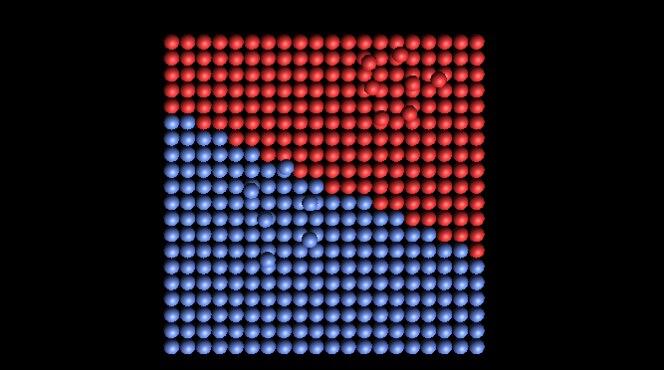

Fonctionne uniquement pour des cas linéairement séparable.

Le cas du XOR !

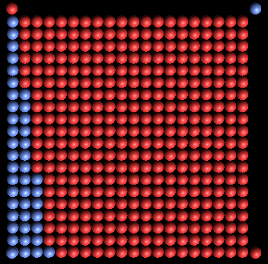

Méthode de transformation de cas non linéaire pour le cas XOR

Ce cas est dit non linéairement séparable, mais dans un espace de dimension 2. A l’aide de la fonction polynomiale qui fait passer dans un espace de dimension 3 ce qui donne :

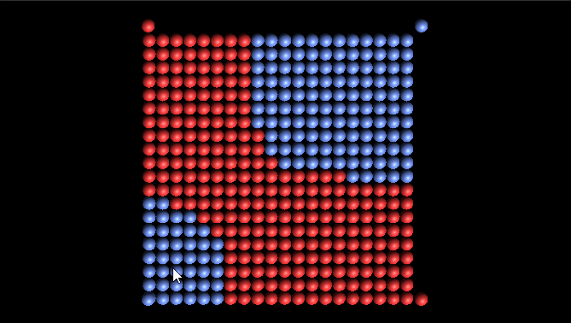

Perceptron Multi Couches (In progress)

Classification (tanh pour tous les neurones)

Régression (tanh pour tous les neurones sauf la couche de sortie linéaire)

